三、维修养护
1.全月提供维修服务 842 项。其中公共维修定期维护 32 项，纠正性维护 5 项，为业主、住户提供维修服务 805 项；
2. 公共设施设备维护情况（列表）
序号 | 分类 | 公共维修项 | 维修后状态简述 | 工时/人次
1 | 公共  设备 | 1. 小区进出口电动门维护保养；  2. 各区持续安装车场系统及调试。 | 持续中 | 22/4
2 | 公共  设施 | - 对各区地下室及地下车库的抽水泵进行维修、养护；  - 雨天对环路、地库的雨水井及雨蔽子等排水设施进行巡视，防患于未然；  - 三区地库二层开启的前期准备；  - 单元门及公区铁艺护栏进行维修焊接；  - 首层主动疏通下水主管道；  - 对小区装修户进行日常的巡查与督导；  - 对小区地下室及车库进行排水、堵漏；  - 对广场的健身器材进行维修养护。 | 已恢复使用 | 2720/210
2 | 前后状  态对比  （2-1） | 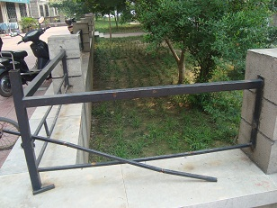  维修前 | 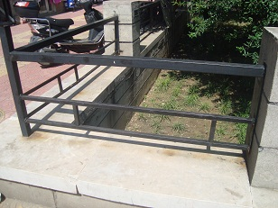  维修后

 | 前后状  态对比  （2-2） | 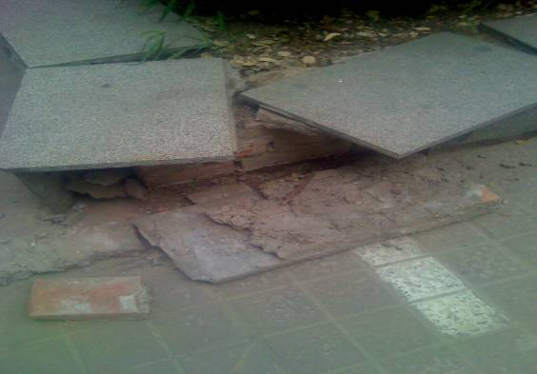  维修前 |  |  | 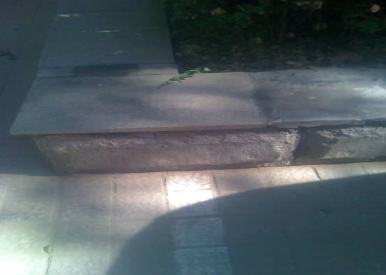  维修后
2011年度工程组技能大比拼活动
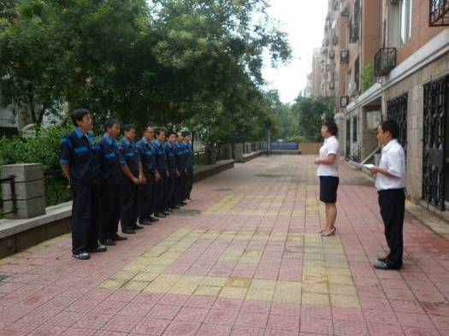  比拼规则及目的 |  |  | 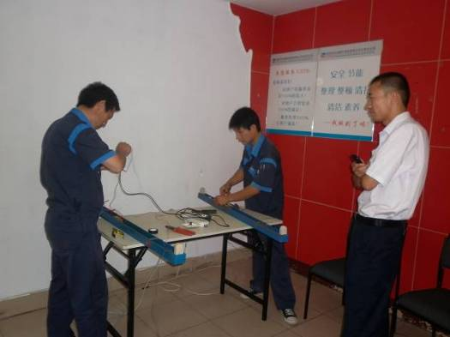  现场技能比拼(电工组)
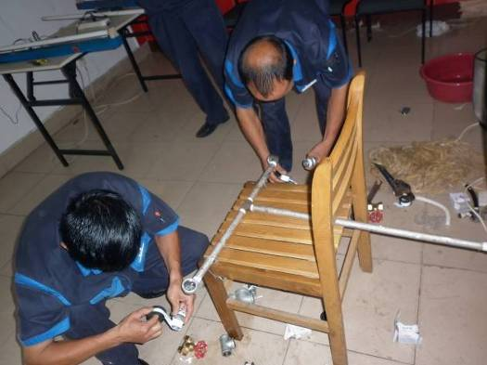  现场技能比拼(水工组) |  |  |  | 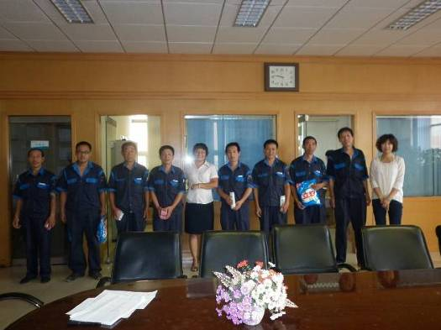  颁发奖品

